- Tổng quan về camera
  - Lịch sử phát triển của camera
Camera (máy ảnh) là một thiết bị dùng để ghi lại hình ảnh, khởi đầu từ các nguyên lý quang học cơ bản như Camera Obscura – một hộp tối với một lỗ nhỏ cho phép ánh sáng đi qua và phản chiếu hình ảnh ngược trên bề mặt bên trong.
- Thế kỷ 19: Máy ảnh đầu tiên được phát minh (Daguerreotype - 1839).
- Thế kỷ 20: Phim âm bản 35mm phổ biến, các dòng máy ảnh như Leica, Canon, Nikon ra đời.
- Cuối thế kỷ 20: Sự ra đời của máy ảnh kỹ thuật số (Digital Camera), thay thế phim bằng cảm biến điện tử.
- Hiện đại: Camera tích hợp trong điện thoại thông minh với AI, nhiều chế độ tự động, ảnh chất lượng cao, quay video 4K, 8K.
  - Các thông số kỹ thuật cơ bản
    - ISO (Độ nhạy sáng)
- Khái niệm: ISO xác định độ nhạy của cảm biến máy ảnh đối với ánh sáng. Giá trị ISO càng cao thì cảm biến càng nhạy với ánh sáng.
- Chỉ số phổ biến: ISO 100, 200, 400, 800, 1600, 3200, 6400,...
- Ảnh hưởng:
  - ISO thấp (100–200): ảnh sắc nét, ít nhiễu hạt → dùng khi đủ sáng.
  - ISO cao (1600+): ảnh sáng hơn trong điều kiện thiếu sáng → dễ nhiễu (noise), giảm chi tiết.
- Ứng dụng: chụp ban ngày (ISO thấp), chụp đêm hoặc chuyển động nhanh (ISO cao + chống rung).
    - Aperture (Khẩu độ ống kính)
- Khái niệm: Là độ mở của ống kính cho phép ánh sáng đi qua. Được biểu thị bằng ký hiệu f/ như: f/1.4, f/2.0, f/2.8,...
- Nguyên lý:
  - f nhỏ (f/1.4, f/2): khẩu lớn → nhiều ánh sáng, xóa phông tốt.
  - f lớn (f/8, f/16): khẩu nhỏ → ít ánh sáng, vùng rõ nét sâu.
- Ảnh hưởng:
  - Điều chỉnh độ sáng và độ sâu trường ảnh (DOF).
- Khẩu độ rộng thường dùng trong chụp chân dung, khẩu nhỏ dùng trong chụp phong cảnh.
    - Shutter Speed (Tốc độ màn trập)
- Khái niệm: Là thời gian màn trập mở để ánh sáng chiếu vào cảm biến. Được đo bằng giây hoặc phần của giây (vd: 1/1000s, 1/60s, 1s, 30s).
- Phân loại:
  - Tốc độ nhanh (1/500s, 1/1000s): đóng băng chuyển động → chụp thể thao, động vật.
  - Tốc độ chậm (1/30s, 1s, 30s): tạo hiệu ứng chuyển động → chụp dòng nước mượt, đêm, phơi sáng.
- Nguy cơ rung: Tốc độ chậm có thể làm ảnh bị mờ nếu không có chân máy (tripod) hoặc chống rung.
    - AE (Auto Exposure – Phơi sáng tự động)
- Khái niệm: AE là hệ thống tự động điều chỉnh ISO, khẩu độ, và tốc độ màn trập để tạo ảnh có độ sáng tối ưu.
- Chế độ liên quan:
  - AE Lock: khóa phơi sáng tại một mức nhất định.
- Exposure Compensation: người dùng có thể bù trừ phơi sáng thủ công (EV ±).
    - AF (Auto Focus – Tự động lấy nét)
- Khái niệm: Máy ảnh tự động điều chỉnh tiêu điểm (focus) để làm rõ chủ thể.
- Các loại AF phổ biến:
  - Contrast Detection AF: hoạt động bằng cách tìm điểm tương phản cao nhất → chính xác nhưng chậm.
  - Phase Detection AF: tính toán lệch pha → lấy nét nhanh, thường dùng trong DSLR/mirrorless.
  - Laser AF, PDAF, Dual Pixel AF: được dùng trên smartphone hiện đại.
- AF Modes:
  - Single AF (AF-S): lấy nét một lần khi nhấn nửa nút chụp.
  - Continuous AF (AF-C): liên tục lấy nét theo chủ thể chuyển động.
  - Manual Focus (MF): người dùng tự chỉnh nét.
    - AWB (Auto White Balance – Cân bằng trắng tự động)
- Khái niệm: Là tính năng tự động điều chỉnh màu sắc để hình ảnh có màu trắng chính xác, tránh ám vàng, xanh do nguồn sáng.
- Các loại ánh sáng ảnh hưởng: ánh sáng mặt trời, bóng đèn sợi đốt, đèn huỳnh quang,...
- Chế độ tùy chọn: Daylight, Cloudy, Tungsten, Fluorescent, Custom,...
    - DOF (Depth of Field – Độ sâu trường ảnh)
- Khái niệm: Là vùng khoảng cách trong ảnh có độ nét rõ.
- Yếu tố ảnh hưởng đến DOF:
  - Khẩu độ (Aperture): f nhỏ → DOF nông; f lớn → DOF sâu.
  - Tiêu cự (Focal Length): càng dài → DOF nông hơn.
  - Khoảng cách đến chủ thể: càng gần → DOF nông hơn.
- Ứng dụng: DOF nông dùng trong chụp chân dung (xóa phông), DOF sâu dùng trong phong cảnh (rõ toàn cảnh).
    - FOV (Field of View – Trường nhìn)
- Khái niệm: Là góc mà ống kính có thể "thấy".
- Ảnh hưởng:
  - Góc rộng (wide angle – 100°+): bao quát nhiều cảnh, dùng trong kiến trúc, du lịch.
  - Góc hẹp (telephoto – 20°–30°): zoom xa, thu hẹp khung hình.
  - Phụ thuộc vào tiêu cự và kích thước cảm biến.
    - Lens (Ống kính)
- Khái niệm: Tập hợp các thấu kính hội tụ ánh sáng lên cảm biến.
- Phân loại:
  - Prime lens: tiêu cự cố định (35mm, 50mm), chất lượng cao.
  - Zoom lens: tiêu cự thay đổi (24–70mm), linh hoạt.
  - Wide angle, Telephoto, Macro, Fisheye, Ultra-wide...
- Thông số quan trọng:
  - Focal Length: xác định mức phóng đại và FOV.
  - Max Aperture: khả năng thu sáng lớn nhất (f/1.8,...).
    - Camera Sensor (Cảm biến ảnh)
Khái niệm: Là phần tử quang điện tử tiếp nhận ánh sáng và biến đổi thành tín hiệu số.

Loại cảm biến:

CMOS: tiết kiệm điện, dùng phổ biến.

CCD: chất lượng cao hơn nhưng đắt và tốn điện hơn.

Kích thước cảm biến: ảnh hưởng đến chất lượng ảnh, DOF và dynamic range.

Full-frame (35mm), APS-C, Micro Four Thirds, 1/2.3", 1/2.55”...

Pixel Size: pixel lớn thu nhiều ánh sáng hơn, tốt trong điều kiện thiếu sáng.
    - Long Exposure (Phơi sáng lâu)
Khái niệm: Là kỹ thuật để phơi sáng cảm biến trong thời gian dài (vài giây tới vài phút).

Ứng dụng:

Chụp vệt sáng đèn xe.

Chụp sao băng, bầu trời đêm.

Làm mượt nước thác, sông.

Yêu cầu: sử dụng chân máy để tránh rung, ISO thấp, khẩu độ phù hợp.
    - Metering (Đo sáng)
Khái niệm: Là phương pháp máy ảnh dùng để đo ánh sáng trong khung hình nhằm xác định phơi sáng chính xác.

Các chế độ đo sáng:

Matrix/Evaluative Metering: đo toàn khung → phù hợp hầu hết tình huống.

Center-weighted Metering: ưu tiên vùng trung tâm ảnh.

Spot Metering: đo sáng tại 1 điểm nhỏ → dùng cho chụp ngược sáng, chân dung đặc tả.
    - Focal Length (Tiêu cự)
Khái niệm: Là khoảng cách từ tâm quang học của ống kính đến cảm biến khi lấy nét.

Biểu diễn: tính bằng mm (ví dụ: 24mm, 50mm, 85mm).

Phân loại:

Tiêu cự ngắn (10–35mm): ảnh rộng, cảnh nhiều → chụp phong cảnh.

Tiêu cự trung (50mm): gần với góc nhìn người.

Tiêu cự dài (85–300mm): phóng đại đối tượng → chân dung, thể thao.

Ảnh hưởng đến:

FOV: tiêu cự càng dài thì FOV càng hẹp.

DOF: tiêu cự dài cho DOF nông hơn.
  - Các chế độ chụp trong camera (Camera modes)
    - Pro Mode (Chế độ chuyên nghiệp / Thủ công)
Mô tả:
Chế độ cho phép người dùng điều chỉnh thủ công tất cả thông số quan trọng như ISO, tốc độ màn trập, khẩu độ, tiêu cự, cân bằng trắng, lấy nét tay,… thay vì để máy tự động.

Thông số ảnh hưởng:
Thông số Ảnh hưởng
ISO Điều chỉnh độ nhạy sáng
Shutter Speed Tốc độ chụp, ảnh hưởng độ sáng và chuyển động
Aperture Độ sâu trường ảnh (DOF), độ sáng
Manual Focus Kiểm soát điểm lấy nét chính xác
White Balance Điều chỉnh màu sắc chính xác
Histogram Hỗ trợ đánh giá độ phơi sáng

Ứng dụng:
Chụp trong điều kiện ánh sáng khó.

Sáng tạo: phơi sáng, xóa phông, đóng băng chuyển động.

Dành cho người chụp chuyên nghiệp hoặc người học nhiếp ảnh.
    - Night Mode (Chế độ chụp đêm)
Mô tả:
Tối ưu để chụp trong môi trường ánh sáng yếu bằng cách kết hợp phơi sáng dài, tăng ISO, gộp nhiều ảnh, và giảm nhiễu bằng thuật toán AI.

Thông số ảnh hưởng:
Thông số Ảnh hưởng
ISO cao Tăng độ sáng nhưng dễ nhiễu
Shutter Speed dài Thu nhiều ánh sáng hơn, dễ rung
AI + stacking Gộp nhiều ảnh để tăng chi tiết và giảm noise
Ổn định hình ảnh Chống rung bằng phần mềm hoặc OIS/EIS

Ứng dụng:
Chụp cảnh đêm, thành phố, thiên văn.

Không cần tripod nhờ AI và chống rung.

    - HDR (High Dynamic Range)
Mô tả:
Tự động chụp nhiều ảnh ở các mức phơi sáng khác nhau (underexposed, normal, overexposed), sau đó gộp lại để giữ chi tiết cả vùng tối và vùng sáng.

Thông số ảnh hưởng:
Thông số Ảnh hưởng
Exposure Bracketing Chụp nhiều ảnh với các mức EV khác nhau
Dynamic Range Tăng khả năng hiển thị vùng sáng và tối
AI Fusion Gộp và xử lý vùng chi tiết tốt hơn

Ứng dụng:
Chụp cảnh có độ tương phản cao (trời sáng, nhà tối).

Chụp phong cảnh, nội thất, ngược sáng.
    - Portrait Mode (Chế độ chân dung / Xóa phông)
Mô tả:
Tạo hiệu ứng xóa phông (bokeh) bằng cách nhận diện chủ thể và làm mờ hậu cảnh, dùng thuật toán AI hoặc cảm biến độ sâu.

Thông số ảnh hưởng:
Thông số Ảnh hưởng
DOF Khẩu độ lớn (f/1.8...) tạo xóa phông tốt hơn
Dual Lens / ToF Đo độ sâu trường ảnh chính xác
AI Segmentation Nhận diện biên giới giữa người và hậu cảnh
Focal Length Tiêu cự dài (50–85mm) tạo hiệu ứng tự nhiên hơn

Ứng dụng:
Chụp người, thú cưng, chân dung cận cảnh.

Tạo hiệu ứng ảnh nghệ thuật.

    - Slow Motion (Chuyển động chậm)
Mô tả:
Quay video với tốc độ khung hình rất cao (120fps, 240fps, 960fps...), sau đó phát lại ở tốc độ bình thường (30fps) để tạo hiệu ứng chuyển động chậm.

Thông số ảnh hưởng:
Thông số Ảnh hưởng
Frame Rate Càng cao thì hiệu ứng càng chậm mượt
ISO & Lighting Cần ánh sáng mạnh để quay ở tốc độ cao
Shutter Speed Phải đủ nhanh để đóng băng chuyển động
Cảm biến DRAM Cho phép đọc nhanh dữ liệu

Ứng dụng:
Quay thể thao, nước bắn, hành động nhanh.

Phân tích chuyển động vật lý hoặc biểu cảm.

    - Panorama Mode (Toàn cảnh)
Mô tả:
Cho phép chụp liên tục trong khi lia camera theo chiều ngang hoặc dọc, sau đó ghép lại thành ảnh góc rộng.

Thông số ảnh hưởng:
Thông số Ảnh hưởng
Alignment AI Nhận diện và căn chỉnh các khung hình liền kề
Shutter Trigger Ghi liên tiếp nhiều khung hình
Lưu ảnh JPEG Định dạng ảnh cuối thường là JPEG

Ứng dụng:
Chụp phong cảnh, kiến trúc, không gian rộng.

Không cần ống kính góc rộng.
    - Macro Mode (Chụp cận cảnh)
Mô tả:
Dành để chụp vật thể ở khoảng cách rất gần, tái hiện chi tiết nhỏ mà mắt thường khó thấy được.

Thông số ảnh hưởng:
Thông số Ảnh hưởng
Focal Distance Phải lấy nét ở khoảng cách rất gần (~2–4cm)
DOF Rất nông → cần lấy nét chính xác
Lighting Ánh sáng rất quan trọng vì vật thể gần cảm biến
Lens Type Macro lens hoặc Ultra-wide hỗ trợ macro

Ứng dụng:
Chụp hoa, côn trùng, đồ trang sức, chi tiết linh kiện.
    - Time-lapse (Tua nhanh thời gian)
Mô tả:
Ghi hình với tốc độ khung hình cực thấp (1fps, 1 frame mỗi vài giây), sau đó phát lại ở tốc độ cao → tạo hiệu ứng tua nhanh.

Thông số ảnh hưởng:
Thông số Ảnh hưởng
Interval Khoảng thời gian giữa các khung hình
Duration Tổng thời gian quay
Lighting Ổn định ánh sáng để không bị flicker
Tripod Tránh rung lắc vì thời gian quay dài

Ứng dụng:
Quay mây trôi, hoa nở, cảnh thành phố, mặt trời mọc/lặn.

  - Định dạng hình ảnh
    - JPEG (Joint Photographic Experts Group)
Mô tả: Định dạng ảnh nén phổ biến nhất, sử dụng thuật toán nén có mất dữ liệu (lossy compression).

Đặc điểm kỹ thuật:

Dung lượng nhỏ, dễ chia sẻ.

Hỗ trợ đầy đủ màu RGB (24-bit).

Không hỗ trợ kênh alpha (độ trong suốt).

Ưu điểm:

Tốc độ xử lý và hiển thị nhanh.

Tương thích với tất cả hệ điều hành, phần mềm.

Nhược điểm:

Mất một phần chi tiết ảnh gốc sau mỗi lần lưu lại.

Ứng dụng:

Ảnh chụp thông thường trên smartphone, web, mạng xã hội.
    - RAW
Mô tả: Dữ liệu chưa qua xử lý từ cảm biến máy ảnh, lưu giữ thông tin ánh sáng gốc với độ sâu màu cao.

Đặc điểm kỹ thuật:

Không nén hoặc nén không mất dữ liệu.

Định dạng mở như DNG, hoặc riêng từng hãng (CR2, NEF, ARW,...).

Ưu điểm:

Lưu giữ chi tiết cao, dễ dàng hậu kỳ (chỉnh sáng, WB, màu...).

Dynamic range lớn, ít nhiễu hơn khi xử lý.

Nhược điểm:

Dung lượng rất lớn (~20–50MB mỗi ảnh).

Không thể xem trực tiếp trên hầu hết thiết bị trừ khi qua phần mềm xử lý (Lightroom, Photoshop).

Ứng dụng:

Nhiếp ảnh chuyên nghiệp, hậu kỳ ảnh nghệ thuật.
    - HEIF (High Efficiency Image File Format)
Mô tả: Định dạng ảnh mới, dùng thuật toán nén HEVC (H.265) giúp giảm kích thước ảnh nhưng vẫn giữ chất lượng cao.

Đặc điểm kỹ thuật:

Hỗ trợ ảnh động (Live Photo), chuỗi ảnh, ảnh chiều sâu, metadata.

Có thể lưu nhiều khung hình trong 1 file.

Ưu điểm:

Dung lượng chỉ bằng ~1/2 JPEG với chất lượng tương đương.

Hỗ trợ ảnh có dải màu 10-bit.

Nhược điểm:

Kém tương thích hơn JPEG (một số thiết bị/phần mềm không hỗ trợ).

Ứng dụng:

iOS (iPhone), Android mới, lưu trữ ảnh tiết kiệm bộ nhớ.
    - YUV
Mô tả: Định dạng phân tách kênh độ sáng (Y) và màu (U, V) – thường dùng trong xử lý hình ảnh và video.

Đặc điểm kỹ thuật:

Y: độ sáng (luminance), U/V: thành phần màu (chrominance).

Dạng nén: YUV420, YUV422, YUV444,...

Ưu điểm:

Hiệu quả trong truyền tải video (giảm dữ liệu màu, giữ sáng).

Nhược điểm:

Không dùng trực tiếp để hiển thị hình ảnh.

Ứng dụng:

Xử lý hình ảnh trên Android (ImageReader, camera2 API).

Video streaming, encoding.
    - NV21 (YUV 4:2:0)
Mô tả: Biến thể của YUV dùng trên Android, với thứ tự dữ liệu khác.

Đặc điểm kỹ thuật:

Sắp xếp dữ liệu theo dạng planar: Y + interleaved VU.

Ưu điểm:

Nhẹ, truyền dữ liệu ảnh nhanh.

Nhược điểm:

Không phù hợp hiển thị trực tiếp, cần chuyển đổi sang RGB.

Ứng dụng:

Giao tiếp giữa camera và hệ thống xử lý hình ảnh trên Android.
    - RGB
Mô tả: Biểu diễn ảnh theo ba kênh màu cơ bản: Red, Green, Blue.

Đặc điểm kỹ thuật:

Ảnh không nén, trực tiếp cho hiển thị.

Mỗi pixel gồm 3 giá trị màu, thường 8-bit mỗi kênh.

Ưu điểm:

Dễ xử lý, hiển thị trực tiếp trên màn hình.

Nhược điểm:

Dung lượng lớn hơn JPEG.

Ứng dụng:

Render ảnh lên màn hình, xử lý qua OpenCV, hiển thị UI.
    - GIF
Mô tả: Định dạng ảnh động đơn giản, chỉ hỗ trợ tối đa 256 màu.

Đặc điểm kỹ thuật:

Có thể chứa nhiều frame, hỗ trợ animation.

Có thể hỗ trợ nền trong suốt.

Ưu điểm:

Phù hợp ảnh động ngắn, chia sẻ online.

Nhược điểm:

Hạn chế màu sắc, không phù hợp ảnh chất lượng cao.

Ứng dụng:

Mạng xã hội, chat, meme animation.
  - Định dạng Video
    - MP4
Mô tả: Định dạng container video phổ biến, hỗ trợ cả video, âm thanh, phụ đề.

Đặc điểm kỹ thuật:

Thường chứa video H.264, âm thanh AAC.

Có thể phát trên mọi thiết bị, trình duyệt.

Ưu điểm:

Tương thích cao, nén hiệu quả, chất lượng tốt.

Nhược điểm:

Có thể mất dữ liệu (lossy), không phù hợp lưu trữ gốc.

Ứng dụng:

Quay video camera điện thoại, chia sẻ YouTube, lưu trữ.
    - HEVC (High Efficiency Video Coding – H.265)
Mô tả: Chuẩn nén video kế thừa H.264, hiệu quả hơn gấp đôi về dung lượng.

Đặc điểm kỹ thuật:

Giữ chất lượng video tương đương H.264 nhưng giảm ~50% dung lượng.

Hỗ trợ độ phân giải cao: 4K, 8K.

Ưu điểm:

Rất phù hợp với quay video chất lượng cao (4K, HDR).

Nhược điểm:

Yêu cầu phần cứng mạnh để giải mã.

Một số trình phát cũ không hỗ trợ HEVC.

Ứng dụng:

iPhone, camera hành động, máy quay 4K, ứng dụng AR.
    - H.264 (AVC – Advanced Video Coding)
Mô tả: Chuẩn mã hóa video phổ biến nhất hiện nay.

Đặc điểm kỹ thuật:

Dùng trong MP4, MKV, FLV,...

Được tối ưu hóa cho streaming, biên tập video.

Ưu điểm:

Chất lượng tốt, tương thích rộng.

Nhược điểm:

Hiệu quả kém hơn HEVC ở độ phân giải cao.

Ứng dụng:

Ghi hình video smartphone, video call, Zoom, YouTube.

- Giới thiệu chung về Android
  - Android là gì
Android là hệ điều hành mã nguồn mở dựa trên Linux dành cho các thiết bị di động như điện thoại thông minh và máy tính bảng. Android được phát triển bởi Open Handset Alliance , do Google dẫn đầu, và các công ty khác.

Android cung cấp phương pháp tiếp cận thống nhất để phát triển ứng dụng cho thiết bị di động, nghĩa là các nhà phát triển chỉ cần phát triển cho Android và ứng dụng của họ sẽ có thể chạy trên các thiết bị khác nhau chạy Android.

Phiên bản beta đầu tiên của Bộ phát triển phần mềm Android (SDK) được Google phát hành vào năm 2007 trong khi phiên bản thương mại đầu tiên, Android 1.0, được phát hành vào tháng 9 năm 2008.

Vào ngày 27 tháng 6 năm 2012, tại hội nghị Google I/O, Google đã công bố phiên bản Android tiếp theo, 4.1 Jelly Bean . Jelly Bean là bản cập nhật gia tăng, với mục tiêu chính là cải thiện giao diện người dùng, cả về chức năng lẫn hiệu suất.

Mã nguồn của Android được cung cấp theo giấy phép phần mềm miễn phí và nguồn mở. Google phát hành hầu hết mã theo Giấy phép Apache phiên bản 2.0, và phần còn lại, các thay đổi trong nhân Linux, theo Giấy phép Công cộng GNU phiên bản 2.
  - Lịch sử phát triển
2003: Android Inc. thành lập.
2005: Google mua lại Android.
2008: Ra mắt Android 1.0 (HTC Dream).
2011+: Android thống lĩnh thị trường smartphone.
Hiện tại: Phiên bản mới nhất (Android 16), với hơn 3 tỷ thiết bị đang hoạt động.

  - Kiến trúc và hệ điều hành Android
    - Linux Kernel
Dưới cùng là lớp Linux - Linux 3.6 cùng với khoảng 115 bản vá. Lớp này cung cấp 1 cấp độ trừu tượng giữa phần cứng của thiết bị và các thành trình điều khiển phần cứng thiết yếu như máy ảnh, bàn phím, màn hình hiển thị... Đồng thời, hạt nhân (kernel) còn xử lý tất cả các thứ mà Linux có thể làm tốt như mạng kết nối và 1 chuỗi các trình điều khiển thiết bị, giúp cho giao tiếp với các thiết bị ngoại vi dễ dàng hơn.
    - Hardware Abstraction Layer (HAL)
HAL (Hardware Abstraction Layer) là một tầng phần mềm trung gian giữa framework Android và phần cứng thiết bị, cho phép Android sử dụng phần cứng mà không cần biết chi tiết phần cứng đó được nhà sản xuất thiết kế ra sao.
Các thiết bị Android (Samsung, Xiaomi, Sony...) sử dụng phần cứng khác nhau (chip khác, camera khác, GPS khác…).

HAL trừu tượng hóa phần cứng, nên phần mềm Android có thể hoạt động độc lập với phần cứng cụ thể.

Giúp Google cập nhật Android nhanh hơn (Project Treble) mà không bị phụ thuộc OEM cập nhật driver.
    - Android Runtime (ART) & Libraries
Đây là phần thứ 3 của kiến trúc và nằm ở lớp thứ 2 từ dưới lên. Phần này cung cấp 1 bộ phận quan trọng là Dalvik Vỉtual Machine - là 1 loại Java Virtual Machine được thiết kế đặc biệt để tối ưu cho Android.

Dalvik VM sử dụng các đặc trưng của nhân Linux như quản lý bộ nhớ và đa luồng, những thứ mà đã có sẵn trong Java. Dalvik VM giúp mọ ứng dụng Android chạy trong tiến trình riêng của nó, với các thể hiện (instance) riêng của Dalvik virtual Machine.

Android Runtime cũng cung cấp 1 tập các thư viện chính giúp các nhà phát triển ứng dụng Android có thể viết ứng dụng Android bằng Java

Đây là các thư viện dựa trên Java phục vụ cho việc phát triển Android. Ví dụ của các thư viện này bao gồm các thư viện ứng dụng dùng để xây dựng giao diện người dùng, vẽ đồ họa hay truy cập cơ sở dữ liệu. 1 số thư viện chính của Android:

android.app - Cung cấp quyền truy cập vào ứng dụng và là nền tảng của tất cả ứng dụng Android.
android.content - Cung cấp quyền truy cập nội dung (content), truyền tải thông điệp giữa các ứng dụng hay các thành phần của ứng dụng.
android.database - Đựoc sử dụng để truy cập dữ liệu của content provider và cơ sở dữ liệu SQLite
android.opengl - giao diện các phuơng thức Java để sử dụng OpenGL ES
android.os - Cung cấp các ứng dụng với quyền truy cập vào các dịch vụ của hệ điều hành bao gồm thông điệp, các dịch vụ hệ thống và các giao tiếp nội tại
android.text - Đựoc sử dụng để hiển thị và điều chỉnh chữ trên màn hình thiết bị
android.view - Các thành phần cơ bản trong việc xây dựng giao diện người dùng của ứng dụng.
android.widget - Tập các thành phần giao diện người dùng đã được xây dựng sẵn như các nút, các nhãn (label), list view,....
android.webkit - Tập các lớp cho phép xây dựng khả năng duyệt web.
    - Application Framework
Lớp Android Framework cung cấp các dịch vụ cấp độ cao hơn cho các ứng dụng dưới dạng các lớp Java. Các nhà phát triển ứng dụng được phép sử dụng các dịch vụ này trong ứng dụng của họ.

Android Framework bao gồm các dịch vụ chính sau:

Activitty Manager - Kiểm soát tất cả khía cạnh của vòng đời ứng dụng và ngăn xếp các Activity.
Content Providers - Cho phép các ứng dụng chia sẽ dữ liệu với các ứng dụng khác.
Resource Manager - Cung cấp quyền truy cập vào các tài nguyên như các chuỗi, màu sắc, các layout giao diện người dùng...
Notifications Manager - Cho phép các ứng dụng hiển thị cảnh báo và các thông báo cho người dùng.
View System - Tập các thành phần giao diện (view) được sử dụng để tạo giao diện người dùng.
    - Applications
Lớp trên cùng của kiến trúc là Application. Các ứng dụng bạn tạo ra sẽ được cài đặt trên lớp này. Ví dụ như: Danh bạ, nhắn tin, trò chơi...
  - Các thành phần chính trong ứng dụng Android
    - Activity
Lớp Activity là thành phần quan trọng nhất của ứng dụng Android, cách mà chúng hoạt động tạo thành nền tảng cơ bản của mô hình lập trình ứng dụng. Android khởi chạy một ứng dụng thông thường bằng kích hoạt một Activity tương ứng với vòng đời cụ thể của nó trong quá trình hoạt động.
Thường một Activity cung cấp một của sổ, ở đó ứng dụng sẽ dựng các thành phần UI (User Interface - giao diện người dùng). Mặc định cửa sổ này có thể lấp đầy mà hình thiết bị, nhỏ hơn hoặc nổi phía trên các cửa sổ khác. Hầu hết các ứng dụng đều sử dụng nhiều màn hình khác nhau, có nghĩa nó sẽ phải có nhiều Activity khác nhau. Khi một Activity chỉ định là Main Activity, nó sẽ là màn hình đầu tiên khi khởi chạy ứng dụng. Activity này có thể gọi và kích hoạt một Activity khác.

Sơ đồ
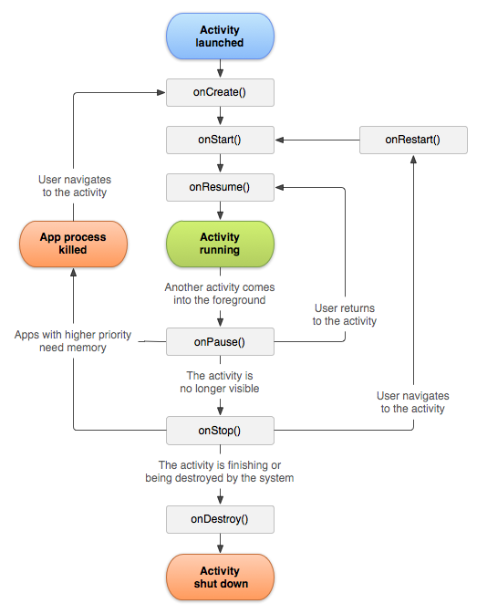
Mô tả sơ đồ
Sơ đồ bắt đầu từ khi Activity launched, tức là khi Activity được kích hoạt, và được hệ thống đẩy vào BackStack. Sau khi kích hoạt, lần lượt các callback onCreate(), onStart(), onResume() sẽ được hệ thống gọi đến.
Sau khi gọi đến các callback trên, thì Activity mới chính thức được xem là đang chạy (Activity running).
Lúc này, nếu có bất kỳ Activity nào khác chiếm quyền hiển thị, thì Activity hiện tại sẽ rơi vào trạng thái onPause(). Nếu sự hiển thị của Activity khác làm cho Activity mà chúng ta đang nói đến không còn nhìn thấy nữa thì onStop() sẽ được gọi ngay sau đó Nếu Acvitity đã vào onPause() rồi, tức là đang bị Activity khác đè lên, mà người dùng sau đó quay về lại Activity cũ, thì onResume() được gọi. Còn nếu Activity đã vào onStop() rồi, mà người dùng quay về lại Activity cũ thì onRestart() được gọi. Trong cả hai trường hợp Activity rơi vào onPause() hoặc onStop(), nó sẽ rất dễ bị hệ thống thu hồi (tức là bị hủy) để giải phóng tài nguyên, khi này nếu quay lại Activity cũ, onCreate() sẽ được gọi chứ không phải onResume() hay onRestart(). Và cuối cùng, nếu một Activity bị hủy một cách có chủ đích, chẳng hạn như người dùng nhấn nút Back ở System Bar, hay hàm finish() được gọi,… thì onDestroy() sẽ được kích hoạt và Activity kết thúc vòng đời của nó.

Các trạng thái hoạt động
Running
Khi Activity được kích hoạt, và được hệ thống để vào BackStack, nó sẽ bước vào trạng thái active. Với trạng thái active, người dùng hoàn toàn có thể nhìn thấy và tương tác với Activity của ứng dụng.
Pause
Trạng thái này khá đặc biệt. Trạng thái tạm dừng. Như bạn đã làm quen trên kia, trạng thái này xảy ra khi mà Activity của bạn vẫn đang chạy, người dùng vẫn nhìn thấy, nhưng Activity khi này lại bị che một phần bởi một thành phần nào đó. Chẳng hạn như khi bị một dialog đè lên. Cái sự che Activity này không phải hoàn toàn. Chính vì vậy mà Activity đó tuy được người dùng nhìn thấy nhưng không tương tác được.
Stop
Trạng thái này khá giống với trạng thái tạm dừng trên kia. Nhưng khi này Activity bị che khuất hoàn toàn bởi một thành phần giao diện nào đó, hoặc bởi một ứng dụng khác. Và tất nhiên lúc này người dùng không thể nhìn thấy Activity của bạn được nữa.
Hành động mà khi người dùng nhấn nút Home ở System Bar để đưa ứng dụng của bạn về background, cũng khiến Activity đang hiển thị trong ứng dụng rơi vào trạng thái dừng này.
Dead
Nếu Activity được lấy ra khỏi BackStack, chúng sẽ bị hủy và rơi vào trạng thái này. Trường hợp này xảy ra khi user nhấn nút Back ở System Bar để thoát một Activity. Hoặc lời gọi hàm finish() từ một Activity để “kill chính nó”. Cũng có khi ứng dụng ở trạng thái background quá lâu, hệ thống có thể sẽ thu hồi tài nguyên bằng cách dừng hẳn các Activity trong ứng dụng, làm cho tất cả các Activity đều vào trạng thái này.
Khi vào trạng thái dead, Activity sẽ kết thúc vòng đời của nó.
Những ý trên giúp bạn nắm được tổng quan các trạng thái mà một Activity có thể trải qua.

Các hàm callback
onCreate()
Hàm này được gọi khá sớm, ngay khi activity được kích hoạt và thầm chí người còn chưa thấy gì cả thì callback này đã đc gọi rồi. Ngoài ra thì bạn nên biết là callback này chỉ được gọi một lần duy nhất khi Activity được khởi tạo. Nó có thể được gọi lại nếu hệ thống xóa Activity này đi để lấy lại tài nguyên của hệ thống, nhưng rất hiếm khi xảy ra. Và nó còn có thể được gọi lại nếu bạn xoay màn hình (ngang/dọc).
Do đặc tính được gọi khá sớm và chỉ được gọi một lần duy nhất trong vòng đời của nó như vậy, nên bạn sẽ tận dụng để load giao diện cho Activity ở giai đoạn này, thông qua phương thức setContentView().
Ngoài giao diện ra, bạn có thể khởi tạo các logic nào đó chỉ chạy một lần ban đầu, như các lời gọi API, load database, tạo item list, tạo Navigation Drawer, và nhiều logic khác. onStart():
Sau khi gọi đến onCreate(), hệ thống sẽ gọi đến onStart(). Hoặc hệ thống cũng sẽ gọi lại onStart() sau khi gọi onRestart() nếu trước đó nó bị che khuất bởi Activity nào khác (một màn hình khác hoặc một ứng dụng khác) che hoàn toàn và rơi vào onStop().
Khi hệ thống gọi đến callback này thì Activity được nhìn thấy bởi người dùng và nhưng chưa tương tác được. Bởi đặc tính này mà onStart() ít được dùng đến.
onResume()
Khi hệ thống gọi đến callback này thì bạn yên tâm rằng người dùng đã nhìn thấy và đã tương tác được với giao diện.
onResume() được gọi khi Activity được khởi tạo rồi và bước qua onStart() trên kia. Hoặc khi Activity bị một giao diện nào khác che đi một phần (hoặc toàn phần), rồi sau đó quay lại Activity hiện tại. Bạn có thể thấy rằng callback này được gọi rất nhiều lần trong một vòng đời của nó.
Chính đặc điểm này của onResume() mà bạn có thể tận dụng để quay lại tác vụ mà người dùng đang bị dang dở khi onPause() (được nói đến dưới đây) được gọi.
Chẳng hạn như bạn đang soạn nội dung cho TourNote, mà có cuộc gọi đến, bạn sẽ lưu tạm nội dung này khi callback onPause(), để rồi khi onResume() được gọi lại sau đó khi người dùng kết thúc cuộc gọi và quay lại TourNote, bạn sẽ khôi phục nội dung đó để người dùng tiếp tục sử dụng TourNote như chưa có bất kỳ gián đoạn nào.
onPause()
Thông thường nếu có một thành phần nào đó che Activity hiện tại mà người dùng vẫn nhìn thấy Activity đó (nhìn thấy chứ không tương tác được). Chẳng hạn một popup hiện lên trên Activity. Thì onPause() của Activity sẽ được gọi. Sau này khi người dùng quay lại Activity thì onResume() sẽ được gọi.
Bạn có thể tưởng tượng rằng onPause() cũng sẽ được gọi khá nhiều lần trong một vòng đời Activity. Theo như Google thì onPause() được gọi đến khá nhanh, nếu bạn muốn lưu trữ dữ liệu như mình nói trên kia, thì nên lưu những gì nhanh gọn lẹ thôi. Nếu bạn muốn lưu trữ các dữ liệu nặng, hoặc gọi API kết nối server chỗ này, nhiều khả năng ứng dụng sẽ không kịp thực hiện. Do đó, thay vì làm các thao tác nặng nề ở onPause(), bạn có thể cân nhắc gọi chúng ở onStop().
onStop()
Như mình có nói. onStop() được gọi khi Activity không còn được nhìn thấy nữa, có thể một màn hình nào khác che lên hoàn toàn, có thể một ứng dụng nào đó vào foreground, hoặc người dùng nhấn nút Home để về màn hình chính.
Bạn có thể tận dụng onStop() để lưu trữ dữ liệu ứng dụng. Hoặc để giải phóng các tài nguyên đang dùng. Ngưng các API còn đang gọi dang dở.
Tuy nhiên khi onStop() được gọi không phải là lúc chúng ta cũng nói lời tạm biệt Activity. Như mình đã nói, người dùng hoàn toàn có thể quay lại sử dụng Activity sau đó mà không cần phải khởi động lại Activity, khi này thì phương thức onRestart() và onStart() được gọi kế tiếp nhau.
onDestroy()
Bạn có thể tận dụng callback này để giải phóng các tài nguyên hệ thống mà ở onStop() bạn chưa gọi đến.
Vòng đời của một Activity kết thúc ở đây.
    - Fragment
Fragment là một thành phần android độc lập, được sử dụng bởi một activity, giống như một sub-activity. Fragment có vòng đời và UI riêng. Các Fragment thường có một file java đi kèm với file giao diện xml. Các fragment không có file giao diện xml thường được gọi là headless fragments.

Một số đặc điểm của Fragment:
Fragment là một thành phần android độc lập, được sử dụng bởi một activity, giống như một sub-activity.
Fragment có vòng đời và giao diện riêng.
Các Fragment thường có một file java đi kèm với file giao diện xml. Các fragment không có file giao diện xml thường được gọi là headless fragments.
Vòng đời của fragment bị ảnh hưởng trực tiếp bởi vòng đời của activity chủ . Ví dụ, khi hoạt động bị tạm dừng, tất cả phân đoạn trong nó cũng vậy, và khi hoạt động bị hủy, tất cả phân đoạn cũng vậy.
Một Fragment có thể được sử dụng trong nhiều Activitiy.
Fragment được thêm vào API 11 trở lên.
Fragment sử dụng phương thức getActivity() để lấy ra Activity cha
Fragment được định nghĩa trong file xml của activity (static definition) hoặc có thể sửa đổi fragment khi đang chạy (dynamic definition)

Sơ đồ lifecycle
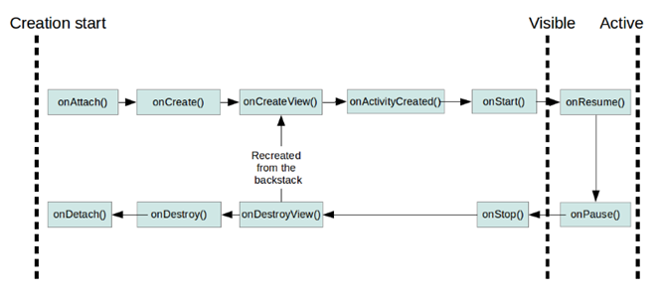
onAttach()

Callback này được gọi khá sớm, ngay khi Activity chứa nó được kích hoạt. Hoặc ngay khi được gắn vào Activity. Callback này được gọi một lần duy nhất trong vòng đời Fragment.

onCreate()

Callback này được gọi khi Fragment bắt đầu khởi tạo từ các dữ liệu đầu vào. Khác với onCreate() của Activity, rằng bạn có thể tạo giao diện cho màn hình ở callback này, thì với Fragment chúng ta còn phải đợi qua callback tiếp theo mới có thể tạo giao diện được. Callback này cũng được gọi một lần trong vòng đời Fragment. Bạn nên khởi tạo các thành phần cơ bản của Fragment mà bạn muốn duy trì khi Fragment bị dừng hoặc tạm dừng, sau đó được phục hồi lại.

onCreateView()

Khi Fragment bắt đầu vẽ UI lên màn hình, callback này được gọi. Nên chúng ta sẽ tận dụng callback này cho các thiết lập về giao diện. Bạn thấy rằng, theo như sơ đồ trên, thì callback này sẽ được gọi lại khi mà Fragment được gỡ ra khỏi Activity nhưng được đưa vào Back Stack, và được gọi lại hiển thị sau đó.

onActivityCreated()

Callback này được gọi ngay sau khi onCreateView() được gọi. Nó báo hiệu trạng thái Activity chứa nó được khởi tạo hoàn toàn. Tuy ít được sử dụng hơn các callback khác, nhưng bạn cũng có thể tận dụng nó để thay đổi giao diện hay các tương tác với Activity chứa Fragment này thoải mái được rồi.

onStart()

Khi Fragment bắt đầu được nhìn thấy bởi người dùng và chuẩn bị nhận tương tác.

onResume()

Người dùng hoàn toàn nhìn thấy và tương tác được với Fragment.

onPause()

Callback này như một dấu hiệu cho thấy rằng người dùng đang rời khỏi Fragment hiện tại.

onStop()

Fragment chính thức không còn được nhìn thấy nữa.

onDestroyView()

Chắc chắn là đối tượng View sẽ bị hủy ở callback này. Và do đó các khởi tạo view của bạn ở onCreateView() sẽ nhanh chóng không còn nữa. Nếu như Fragment được đưa vào Back Stack, thì khi được lấy ra lại sau đó, callback onCreateView() sẽ được gọi lại.

onDestroy()

Callback này chỉ như một lời “nhắc nhở” về vận mệnh của Fragment mà thôi.

onDetach()

Callback này gọi đến báo hiệu Fragment sẽ được gỡ khỏi Activity đang chứa nó. Kết thúc vòng đời của Fragment.
    - Service
Khái niệm
Một Service là một thành phần (component) có thể thực hiện các hoạt động lâu dài trong background và nó không cung cấp một giao diện người dùng. Một thành phần khác của ứng dụng có thể start nó, và nó tiếp tục chạy trong background ngay cả khi người dùng chuyển sang ứng dụng khác. Ngoài ra một thành phần có thể liên kết (bind) với một Service để tương tác với Service đó, thậm chí là thực hiện truyền thông liên tiến trình IPC (interprocess communication - IPC bạn có thể hiểu là một hoạt động chia sẽ dữ liệu qua nhiều tiến trình, thông thường sử dụng giao thức truyền thông và nó phải có Client và Server). Ví dụ: một Service có thể thực hiện các giao dịch mạng, chơi nhạc, ra vào file I/O hoặc tương tác với một content provider, tất cả đều từ background.

Phân loại Service.
Foreground Service.

Một Foreground Service thực hiện một số thao tác mà người dùng chú ý, có thể thấy rõ ràng. Ví dụ một ứng dụng nghe nhạc có thể chơi một bản nhạc và control nó bằng Foreground Service. Một điều bắt buộc là Foreground Service phải hiện thị một Notification. Foreground Service sẽ tiếp tục chạy ngay cả khi người dùng không tương tác với ứng dụng.

Background Service.

Một Background Service sẽ thực hiện các hoạt động mà không được người dùng chú ý trực tiếp. Ví dụ một ứng dụng sử dụng một service để thu gom bộ nhớ chẳng hạn thì service là một Background Service, hoạt động mà người dùng không cần thiết phải để ý.

Bound Service.

Một service được gọi là Bound khi một thành phần của ứng dụng ràng buộc với nó bởi lời gọi bindService(). Một Bound Service cung cấp một giao diện Client - Server cho phép các thành phần tương tác với nó: gửi yêu cầu, nhận kết quả và thậm chí là IPC. Một Bound Service chỉ chạy miễn là có một thành phần ràng buộc với nó. Có thể có nhiều thành phần ràng buộc với Bound Service cùng lúc, nhưng khi tất cả tháo bỏ ràng buộc (unbound) thì nó sẽ Destroy. Trước đây Service thường được chia là Started Service và Bound Service.
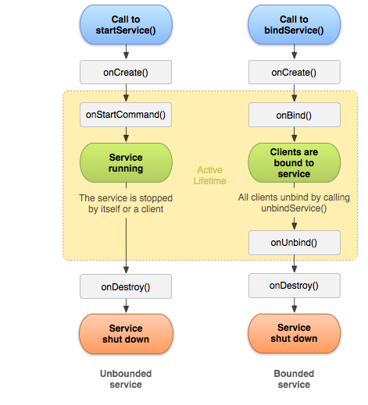
Một Started Service hay là Unbound Service là service được khởi động bằng phương thức startService() từ thành phần khác. Và nó sẽ tiếp tục chạy trong background kể cả khi thành phần khởi tạo nó bị phá hủy. Đây cũng là xem là một Background Service theo cách chia trên.
    - Broadcast Receiver
Broadcast Receiver là một trong 4 component lớn trong Android, với mục đích là lắng nghe các sự kiện, trạng thái của hệ thống phát ra thông qua Intent nhờ đó mà các lập trình viên có thể xử lí được các sự kiện hệ thống ở bên trong ứng dụng của mình.

Broadcast Receiver có thể hoạt động được cả khi ứng dụng bị tắt đi, nghĩa là ở background chính vì vậy nó thường được sử dụng với service.

Cách đăng ký Broadcast
Đăng ký trong file AndroidManifest
Là cách chúng ta khai báo Broadcast Receiver trong Manifest và khi lần đầu khởi chạy ứng dụng thì nó sẽ đăng ký Broadcast và cứ thế nó start cho đến khi các bạn XOÁ ứng dụng đi.Nó vẫn lắng nghe khi các bạn đã tắt ứng dụng đi luôn nhé đây là ưu điểm của cách đăng ký này.
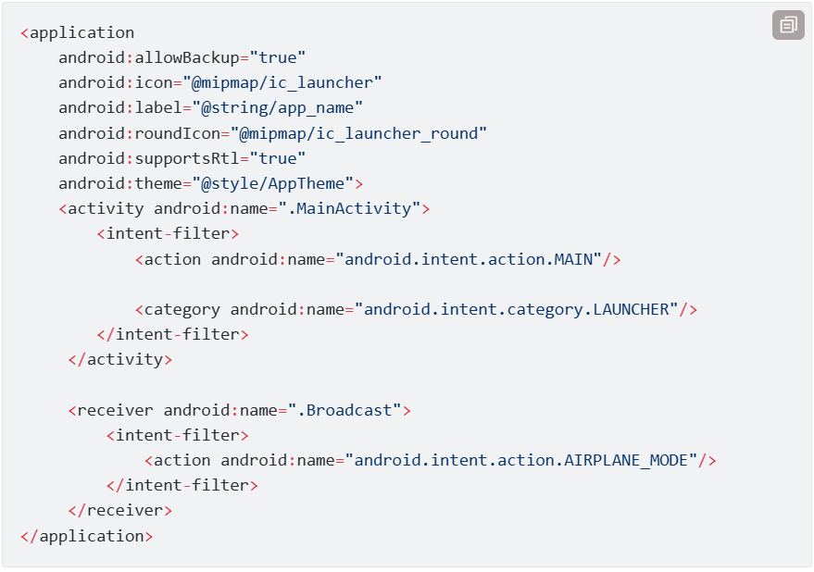
Ở đây trong thẻ <intent-filter> có sự kiện lắng nghe là <action android:name="android.intent.action.AIRPLANE_MODE"/> tương ứng với sự kiện bật tắt chế độ máy bay. Nếu không có action này thì chúng ta sẽ không nhận được bất kì thông báo nào khi có sự thay đổi. Ở trên chúng ta đã thực hiện đăng ký lắng nghe bây giờ chúng ta sẽ xử lý kết quả trả về bằng cách tạo một class mới extends lại BroadcastReceiver

Đăng ký trong file Java
Đây là cách thông dụng nhất vì đa số trong các ứng dụng chúng ta chỉ lắng nghe trong phạm vi ứng dụng của mình, khi kết thúc thì chúng ta cũng ngừng lắng nghe luôn. Chúng ta cũng làm như ở cách đăng ký ở trong file Manifest chỉ khác biệt ở trong cách đăng ký.
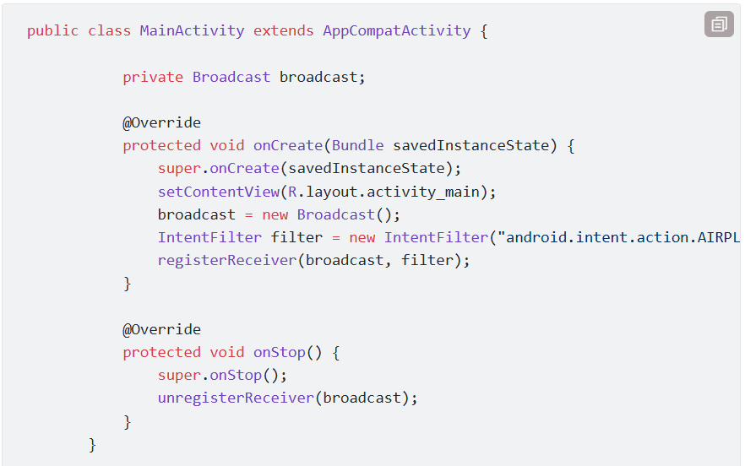
Ở đây chúng ta tạo một cái IntentFilter để đăng ký lắng nghe hành động bật tắt chế độ máy bay, sau đó chúng ta gọi registerReceiver() truyền vào class Broadcat và cái action mà chúng ta vừa khởi tạo trước đó với mục đích là thông báo với hệ thống là ứng dụng lắng nghe sự thay đổi của cái action mà chúng ta vừa đăng ký và trả kết quả về hàm onReceive() trong class Broadcast.Có một lưu ý quan trọng là nếu sử dụng cách đăng ký bằng Java code thì nhất định phải unregister() nếu không sẽ bị lỗi kinh điển
    - Content Provider
Content provider là một thành phần để quản lý truy cập dữ liệu, nó cung cấp các phương thức khác nhau để các ứng dụng có thể truy cập dữ liệu từ một ứng dụng khác bằng cách sử dụng ContentResolver. Content Provider có thể giúp cho một ứng dụng quản lý quyền truy cập đến dữ liệu được lưu bởi ứng dụng đó, hoặc các ứng dụng khác, và đó là một cách để ta có thể chia sẻ dữ liệu cho các ứng dụng khác nhau. Hình dưới đây biểu diễn cho việc cách content providers quản lý việc truy cập tới bộ nhớ
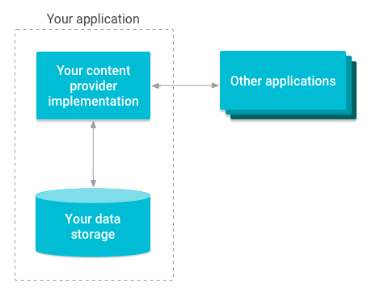
Content Provider điều phối việc truy cập tới bỗ lưu trữ dữ liệu thông qua các API và các component như hình dưới, nó bao gồm

Chia sẻ dữ liệu từ ứng dụng của bán tới các ứng dụng khác
Gửi dữ liệu sang widget
Trả về một kết quả gợi ý khi search cho ứng dụng của bạn thông qua Seach Framework sử dụng SearchRecentSuggestionsProvider
Đồng bộ dữ liệu của ứng dụng với server bằng cách sử dụng AbstractThreadedSyncAdapter
Tải dữ liệu lên UI sử dụng CursorLoader
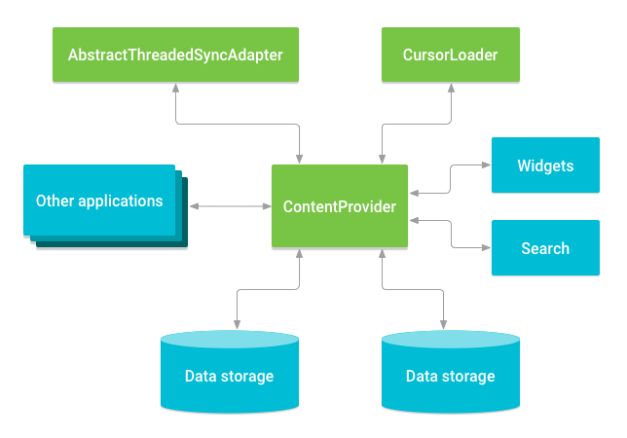
Content Provider hoạt động rất giống với một cơ sở dữ liệu, bạn có thể truy vấn, chỉnh sửa nội dung, cũng như là thêm xóa các nội dung sử dụng các phương thức: insert(), update(), delete(), query().
Sử dụng Content Provider
Để sử dụng Content Provider ta làm theo các bước sau:

Xác định kiểu dữ liệu
Xác định Uniform Resource Identifier (URI)
Khai báo Content Provider trong manifest
Implement lớp ContentProvider và các phương thức được yêu cầu.
Các phương thức cần được Override trong lớp Content Provider:

onCreate(): Phương thức này được gọi khi Provider được bắt đầu, nếu quá trình khởi tạo thành công trả về true, ngược lại là false
query(): Phương thức nhận yêu cầu từ Client. Kết quả được trả về như một đối tượng Cursor.
insert(): Phương thức chèn một dòng dữ liệu mới vào Content Provider.
delete(): Phương thức xóa một dòng dữ liệu đã tồn tại.
update(): Phương thức cập nhật một dòng dữ liệu nào đó đã tồn tại.
getType(): Phương thức trả về kiểu MIME của dữ liệu tại các URI.
- Xây dựng app Camera cơ bản
  - Open camera
  - Prepare preview
  - Capture photo
  - Record video : start, stop, pause, resume
  - View media by App
  - View media by Gallery

